Муниципальное автономное дошкольное образовательное учреждение
Городского округа «город Ирбит» Свердловской области «Детский сад № 23»

«Бумажный оркестр» – это интересно!
Как же замечательно мы сегодня поиграли с бумагой в подготовительной к школе группе «Верные друзья»! Все разговоры только о бумаге, игры – с бумагой, танцы – с бумагой, и даже оркестр тоже бумажный… Сначала ребята выяснили, что можно сделать из бумаги, — это и самолёт, и кораблик, и пилотку, и даже музыкальный инструмент.
Далее воспитанники выполняли движения в соответствии с музыкой, проявляя фантазию с листком бумаги, выполняли ритмический рисунок, упражнения на дыхание…
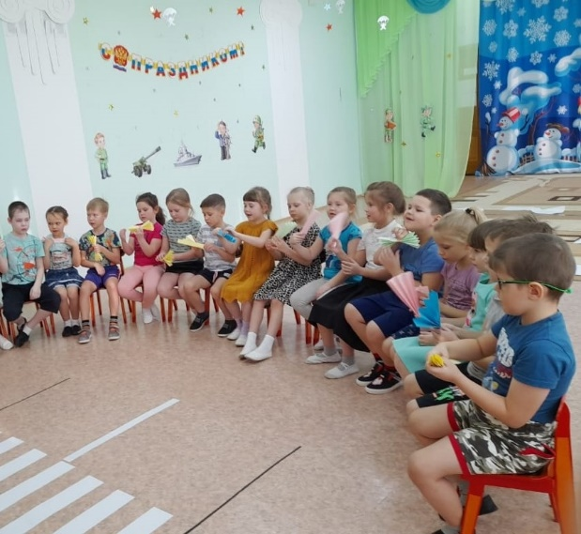
Затем импровизируя с «гармошкой», совершали волшебные превращения в зависимости от музыки!
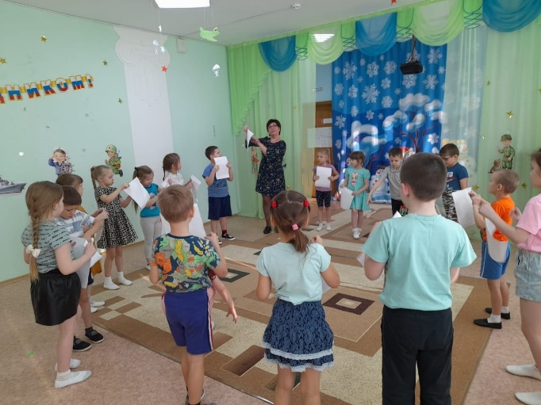
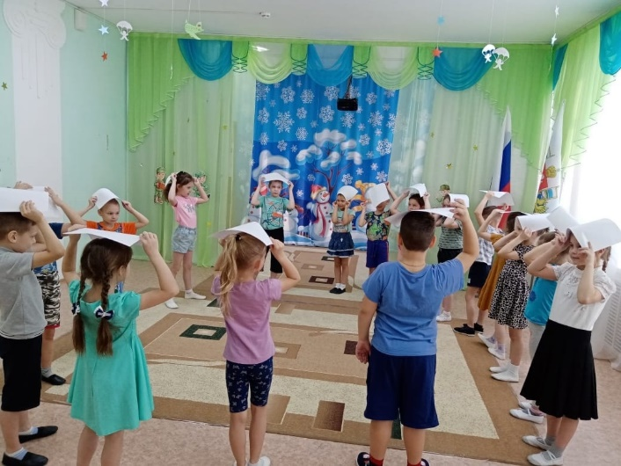
Если звучала «Полька», то она превратится в «юбочку», если «Мазурка» - в «веер», а если звучал «Вальс», то становилась «бабочкой».
И по инициативе детей все весело и задорно заиграли в «Бумажном оркестре» вместе с музыкальным руководителем Татьяной Михайловной!

Музыкальный руководитель: Т.М. Бахтина

